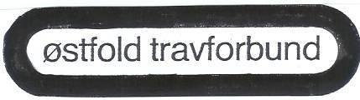  
 etabl. 1943

Østfold Travforbund

v/ ØT-ponniutvalg.

ØT-PONNIKLUBB

Julie er vår kontaktperson for ponniklubben.

Når ønsker ditt travlag å arrangere en klubbkveld?  
Lurer du på noe i forbindelse med arrangementet?

Ta kontakt med Julie Dahl

Tlf: 91790388

e-post: julie_dahl@hotmail.com

Julie Dahl medlem av Skiptvet Travselskap.

Østfold Travforbund, Skofterudveien 12 1850 MYSEN /   
 [dnt.ostfold@travsport.no](mailto:dnt.ostfold@travsport.no) / tlf. 91726324 / Org.nr. 886 673 442 / Bank 1020 26 59239